Чем можно заниматься сегодня
Тема недели: «Здоровичок»
13. 04.2020
Рисуем вместе: «Полезные продукты питания»
Рекомендации для родителей: предложите ребенку нарисовать знакомые овощи и фрукты. Если испытывает затруднения, помогите ему. Раскрасьте рисунки, используя разный нажим на карандаш для получения оттенков цвета. Похвалите ребенка за его старания.
Прочитайте ребенку стихотворения, при желании можно выучить наизусть.
«Ешьте овощи и фрукты»
Ешьте овощи и фрукты-
Это лучшие продукты.
Вас спасут от всех болезней.
Нет вкусней их и полезней.
Подружитесь с овощами,
И с салатами и щами.
Витаминов в них не счесть.
Значит, нужно это есть!
Я длинный и зеленый,
То свежий, то соленый,
Расту я в огороде,
Любим во всем народе,
Вот какой я молодец,
Называюсь огурец.
Е. Жуковская
Этот красный яркий плод
Так и просится к нам в рот.
Мягкий, сочный он внутри
Помидором назови
Н. Маслей

Мне купили апельсин.
Спелый, сочный, но один.
На друзей бросаю взгляд,
угостить хочу ребят.
Он один, а нас – вон сколько…
Поделю его на дольки!
Е. Мазанко
14. 04.2020
Составляем рассказ «Полезные продукты»
Рекомендации для родителей: предложите ребенку или составьте вместе рассказ о полезных продуктах. Можно использовать мнемотаблицу.
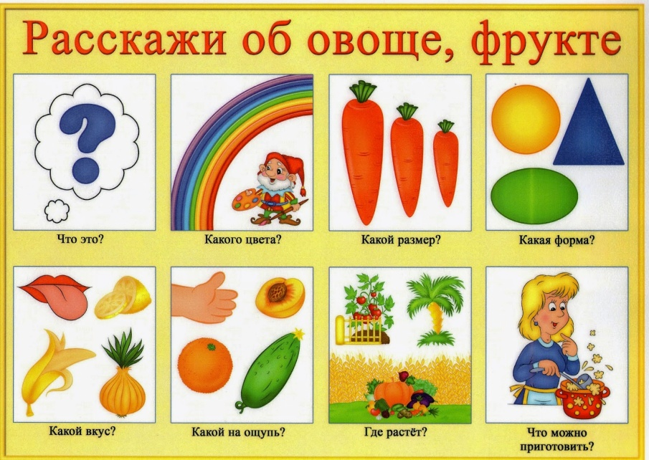

Загадайте загадки
1.Что за скрип? Что за хруст?
Это что еще за куст?
Как же быть без хруста
Если я. (Капуста)
2.Растут на грядке
Зеленые ветки,
А на них
Красные детки. (Помидор)
3.Круглое, румяное,
Я расту на ветке;
Любят меня взрослые
И маленькие детки. (Яблоко)
4.Он почти как апельсин,
С толстой кожей, сочный,
Недостаток лишь один -
Кислый очень, очень. (Лимон)

15.04.2020
Поиграем: Дидактическая игра «Грибок к грибку»
Оборудование: 5 желтых и 5 оранжевых грибов, вырезанных из картона.
Содержание игры:
Объясните ребенку правила:
вы выкладываете один грибок, под ним ребенок должен положить свой гриб. Обращайте внимание на то, что выкладывать фигурки надо слева направо. Выложив все грибы, прокомментируйте: «Я положила 5 грибов, и ты положил 5 грибов. Значит твоих грибов столько же, сколько моих, их поровну». Вместо вырезанных грибов можно использовать кубики двух цветов или любые другие игрушки, которые можно разделить на две части.

Дидактическая игра «Подбери крышку»
Оборудование: кастрюли с крышками.
Содержание игры:
Дети с удовольствием проводят время вместе с мамой на кухне. Пока вы готовите, расскажите ребенку, что у вас перепутались крышки и теперь вы не знаете, какая крышка от какой кастрюли. Попросите малыша помочь вам подобрать крышки по размеру, используя слова: большая, поменьше, маленькая.

Дидактическая игра «Что изменилось?»
Оборудование: четыре больших квадрата (три красных, один зеленый), два маленьких зеленых квадрата, один маленький зеленый круг.
Содержание игры:
Разложите геометрические фигуры, вместе с ребенком рассмотрите, назовите, какие это фигуры. Затем предложите ребенку закрыть глаза. Вы убираете одну фигуру, ребенок должен сказать какую фигуру вы убрали : большой или маленький, красный или зеленый, квадрат или круг. Когда ребенок будет быстро справляться с заданием, можно убрать сразу по 2-3 квадрата.

16. 04.2020
Конструируем вместе: «Стадион»
Рекомендации для родителей: покажите ребенку картинки, иллюстрации с изображением стадиона и других спортивных сооружений. Поговорите о пользе физкультуры для здоровья человека. Обсудите план постройки. Дайте ребенку проявить фантазию при построения спортивного стадиона. Конструировать можно из любого конструктора. Обыграйте постройку, похвалите ребенка за его старания.
Пальчиковая гимнастика

«Спортсмены»
Чтоб болезней не бояться,
(Поднимают руки к плечам, вверх, к плечам, в стороны.)
Надо спортом заниматься.
Играет в теннис - теннисист,
Он спортсмен, а не артист.
В футбол играет - футболист,
В хоккей играет - хоккеист,
В волейбол - волейболист,
В баскетбол- баскетболист.
(Сгибают пальцы в кулачок, начиная с мизинца)

17. 04.2020
Прочитайте ребенку стихотворение А.Жабровой «Спорт для жизни очень важен»
Спорт для жизни очень важен.
Он здоровье всем дает.
На уроке физкультуры
Узнаем мы про него.
Мы играем в баскетбол,
И футбол, и волейбол.
Мы зарядку делаем,
Приседаем, бегаем.
Очень важен спорт для всех.
Он - здоровье и успех.
Зарядку делаем с утра -
Здоровы будем мы всегда.

Посмотрите с ребенком спортивные передачи – обсудите, какой вид спорта ребенку больше всего понравился. Выполните вместе с ребенком несложные упражнения (приседания, наклоны, отжимание). Если у ребенка есть желание, потанцуйте вместе с ним под веселую музыку. Похвалите ребенка за его старания.

